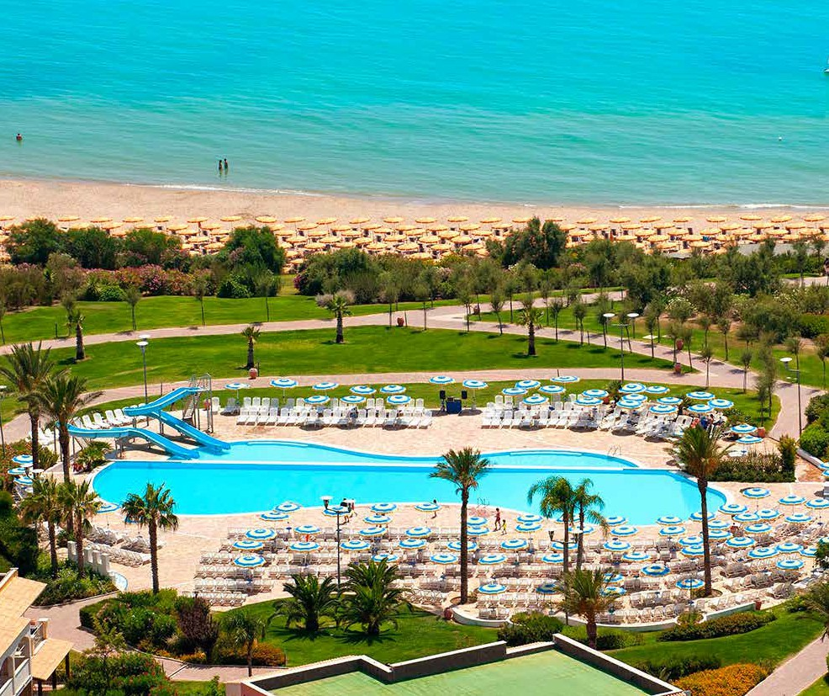
SEGUICI

SICILIA - SERENUSA VILLAGE 4*
LICATA (AG)

MAGGIO - SETTEMBRE 2024
a partire da
€ 427 p.p
FORMULA PENSIONE PIÙ DI BLU SERENA
SOGNARE L’INFINITO IN UN MODERNO RESORT NELLA TERRA DI SVEVI E NORMANNI
SICILIA - È gioioso, giocoso e solare il nuovo stile del Serenusa Resort, dove ai colori pastello e alle linee geometriche del design più moderno si accostano in sorprendente sintonia le forme fastose e i colori intensi dell’artigianato tradizionale siciliano. Hall, camere, bar, ristoranti, completamente rinnovati nel 2023, si presentano con uno look nuovo e originale, che armonizza l’anima moderna del resort con la Storia e la cultura, i miti e le leggende della straordinaria regione lo ospita. Dall’estate 2024, completamente rinnovati anche i bagni di tutte le camere.
Il Serenusa Resort è direttamente sulla spiaggia di Licata (Agrigento), a 42 km dalla suggestiva Valle dei Templi, in una terra dal patrimonio storico e naturalistico tra i più ricchi al mondo. Si estende su una terrazza naturale a 15 m sul livello del mare. Il resort dispone di 494 camere poste su due o tre piani, dotate di tutti i comfort, distanti mediamente 300 m dal mare. L’ampia spiaggia, sabbiosa e privata, è attrezzata con ombrelloni più grandi dotati cassaforte e due lettini nelle prime tre file (ombrelloni standard con due lettini nelle altre file), spogliatoi e docce, bar e desk informazioni. A disposizione degli ospiti, barche a vela e windsurf (salvo negli orari dei corsi), canoe, pedalò, paddle surf, campo da beach tennis, beach volley, oltre ai servizi del Bluserena SeaSport (alcuni a pagamento).

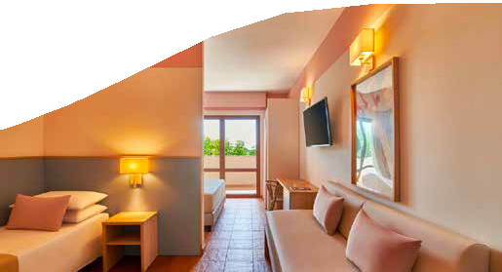
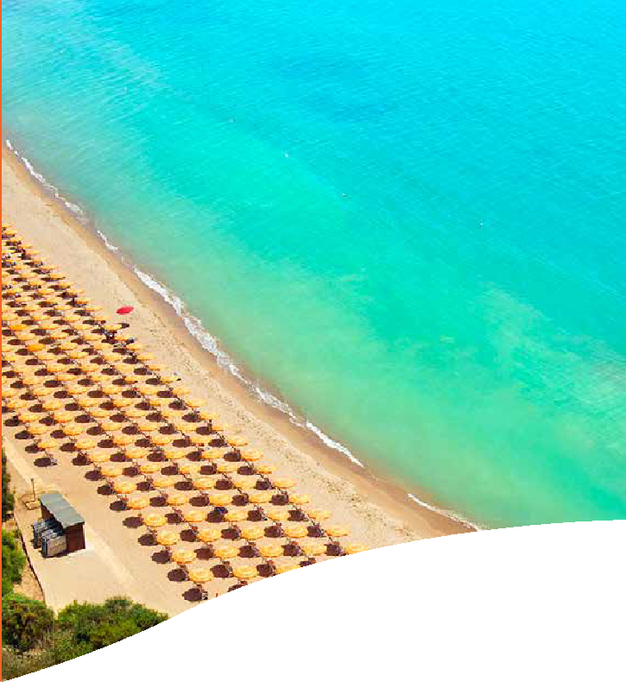

DATA | Tariffa 1° e 2 ° letto (quote dinamiche, “a partire da”) - Trattamento di Pensione Più
 | CAMERA CLASSIC | QUOTA 3ATOURS
19/05-26/05 | 461 € | 427 €
26/05-02/06 | 596 € | 552 €
02/06-09/06 | 659 € | 610 €
09/06-16/06 | 705 € | 653 €
16/06-23/06 | 756 € | 700 €
23/06-30/06 | 868 € | 803 €
30/06-07/07 | 901 € | 834 €
07/07-14/07 | 901 € | 834 €
14/07-21/07 | 936 € | 867 €
21/07-28/07 | 936 € | 867 €
28/07-04/08 | 1041 € | 964 €
04/08-11/08 | 1152 € | 1066 €
11/08-18/08 | 1353 € | 1253 €
18/08-25/08 | 1152 € | 1066 €
25/08-01/09 | 1030 € | 867 €
01/09-08/09 | 756 € | 700 €
08/09-15/09 | 596 € | 552 €

Nota bene: Le tariffe sono settimanali e riferite alle prime due persone occupanti la camera indicata . Sono quote dinamiche e da considerarsi “a partire da”. In fase di preventivo verranno proposti i prezzi del momento che saranno opzionabili solo per 24 ore.

INIZIO/FINE SOGGIORNO: 16:00/10:00; soggiorni domenica/domenica, inizio soggiorni con la cena del giorno di arrivo e termine con il pranzo dell’ultimo giorno (sostituibile a richiesta con cestino da viaggio). E’ possibile iniziare il soggiorno con il pranzo e terminarlo con la prima colazione del giorno di partenza (su richiesta e riconferma), segnalandolo in fase di prenotazione. Possibilità di sistemazione in camera di categoria differente con i seguenti supplementi da calcolarsi sui primi due adulti, variabili a seconda della settimana prescelta: Superior da +6% - Superior Quadrupla da +11%, Family da +17%, Premium da +13%, Premium tripla da +17% Premium quadrupla da +20%. La quotazione sarà operata su richiesta in base alla composizione del nucleo famigliare, alla tipologia di camera disponibile ed al listino in quel momento in vigore. Camera Doppia Uso Singola: disponibilità e quotazione su richiesta, con riduzione da € 40 al giorno su base calcolo della camera doppia Letti extra: 3° letto adulto da € 40 al giorno, 3° e 4° letto bambino 3-12 anni n.c. da € 25 al giorno variabile a seconda del periodo e della camera specifica secondo le varie occupazioni previste. Speciale Adulto + Bambino (sempre su richiesta): applicata tariffa della doppia uso singola
SUPPLEMENTI OBBLIGATORI: Tessera Club obbligatoria da pagare in agenzia dai 3 anni compiuti, 8 € a persona a notte, Tassa di soggiorno obbligatoria secondo ordinanza comunale; Coccinella Baby Care obbligatoria per bambini 0/3 anni n.c. 14 € al giorno
SUPPLEMENTI FACOLTATIVI al giorno a camera (SU RICHIESTA E DA PAGARE IN AGENZIA) : Camera Garden € 20, Camera con balcone da 10 € a camera; Camera Vista mare € 30; Trattamento Pensione tipo “Extra”: adulto 20 € a persona al giorno, bambino 3/12 anni n.c. 10 € a persona al giorno; Formula Jolly : 5 € a persona a notte per bambini 3/12 anni n.c.; 10 € a persona a notte dai 12 anni compiuti; Kit Serenella (su richiesta): 64 € a kit; Tavolo interno in sala ristorante: 5 € al giorno a camer; Check-out posticipato (su richiesta): 55 € a camera fino alle 14.00. Dog classic room (su richiesta): Ammessi cani di piccola taglia (fino a 10 kg) con supplemento al giorno di € 22 solo se prenotato alla conferma. In alternativa € 30 al giorno senza prenotazione.
Ombrelloni nelle prime file (da richiedere all’atto della prenotazione, soggetti a disponibilità limitata) al giorno: Prima fila: da 15 € a 28 € a seconda della posizione e del periodo; Seconda fila: da 9 € a 20 € al giorno a seconda della posizione e del periodo; Terza fila: da 4 € a € 9 al giorno a seconda della posizione e del periodo .

PARTI SICURO OBBLIGATORIO: € 60 A CAMERA (QUOTA GESTIONE / POLIZZA ANNULLAMENTO / MEDICO) PER INFORMAZIONI E PRENOTAZIONI: 06.77201831 EMAIL BOOKING@3ATOURS.COM
DESCRITTIVI COMPLETI SU WWW.3ATOURS.COM

